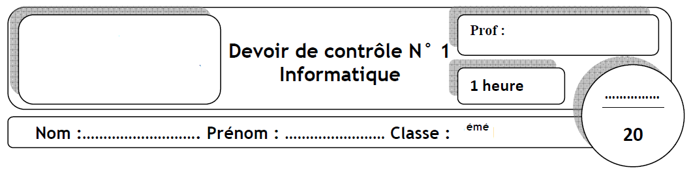
EXERCICE 1 : (5 points)
Prof : Mme GHARSALLAH Aida
2ème Eco 3
Lycée de Béni Khiar
Date : 23-10-2014
Année scolaire : 2014 - 2015
Compléter le tableau suivant soit par le composant soit par la description :
Composante informatique | Description
…………………………… | Mémoire alimentée par une pile, elle contient les paramètres de configuration de système (date et heure, mot de passe, …)
Bus | ………………………………………………………………………..  ……………………………………………………………………….
…………………………… | Points de connexions permettant de connecter les périphériques à l’unité centrale
Processeur | …………………………………………...…………………………..  ……………………………………………………………... ………...
……………………..…… | Carte électronique nécessaire pour gérer les entrées-sorties sonores
Système d’exploitation | ……………………………………………………………………….  ……………………………………………………………………….
……………………..…… | Permet de connecter un ordinateur à un réseau téléphonique

EXERCICE 2 : (2 points)
Evaluez chacune des affirmations suivantes en écrivant, dans la case correspondante, « Valide » ou « invalide ». En cas d’invalidité, corriger l’affirmation en question :

Affirmation proposée | « Valide » /  « invalide » | Affirmation corrigée
La mémoire cache à un temps d’accès très rapide | ……………… | ……………………………………………..  ……………………………………………..
Le processeur est un circuit intégré chargé d’orienter les informations entre les bus. | ……………… | ……………………………………………….…………………….…………………………
La RAM est une mémoire morte. | ……………… | ……………………………………………….
Le graveur DVD est un périphérique d’entrée. | ……………… | …………………………………………………………………….…………………………

EXERCICE 3 (2,5 points)
Valider par vrai(V) ou faux(F) les propositions suivantes :
Les périphériques d’entrée :  • Micro-casque  • Web Cam  • Lecteur DVD | Les périphériques de sortie :  • Imprimante  • Traceur  • Graveur CD | Les cartes d’extensions :  • Carte mère  • ROM  • Carte son  • Carte graphique

EXERCICE 4 : (2 points)
Remplir les vides suivants :
- 5600 Octet = ……………………………………………….. Giga Octet
- 40 Giga Octets =………………………………………………… Kilo Octets
- 8 bits = ………………………………………………… Octets
- 60 Kilo Octet = ………………………………………………… Octets

EXERCICE 5 : (3 points)
- Quelle est la différence entre unlogiciel de base et un logiciel d’application :
…………………………………………………………………………………………………………………………………………………………………………………………………………………………
- Donner deux exemples pour chacun de ces types de logiciels :
- Logiciel de base : ……………………………………………………..
- Logiciel d’application : ……………………………………………….

PARTIE PRATIQUE (5,5 points)
- Créer un dossier portant « votre nom et prénom » dans le dossier de votre classe situé sous D : (0,5 pt)
- Créer cette arborescence dans le dossier déjà crée (2 pts)
Informatique

CHAPITRE 3
CHAPITRE 2
CHAPITRE 1

- Créer deux fichiers « souris.txt » et « modem.ppt » sous le dossier « chapitre2 » (1pt)
- Copier le fichier « souris.txt » dans le dossier « chapitre1 » en le renommant en « historique.txt » (1pt)
- Créer un raccourci du dossier « périphériques » dans le dossier « chapitre3 » (1pt)

BON TRAVAIL

